**CÂU HỎI TRẮC NGHIỆM**

**(Lưu ý: Chỉ chọn 01 đáp án duy nhất)**

**Câu 1 (0.5đ): Sơ đồ Screenflow được sử dụng để làm gì?**

A. Xây dựng các phần tử đồ họa.

B. Hiển thị danh sách nhân vật.

C. Quản lý điều hướng giữa các giao diện.

D. Tạo hiệu ứng hover.

**Câu 2 (0.5đ): Hiệu ứng Hover giúp cải thiện trải nghiệm người dùng bằng cách:**

A. Làm mờ các phần tử trang web.

B. Thêm âm thanh vào trang web.

C. Tạo hiệu ứng 3D cho các phần tử.

D. Phản ánh hành động của người dùng khi di chuột.

**Câu 3 (0.5đ): Thẻ lệnh <trang phục [số]> trong Scratch dùng để:**

A. Thay đổi màu sắc của nhân vật.

B. Chuyển đổi giữa các trang phục khác nhau của nhân vật.

C. Đưa ra số thứ tự của nhân vật đang được hiển thị

D. Xóa nhân vật khỏi sân khấu.

**Câu 4 (0.5đ): Thẻ lệnh <Xóa hết tất cả trong liệt kê []> trong Scratch thường được sử dụng để:**

A. Xóa toàn bộ các phần tử trong danh sách.

B. Xóa phần tử cuối cùng trong danh sách.

C. Xóa các phần tử có giá trị cụ thể khỏi danh sách.

D. Thay đổi thứ tự của các phần tử trong danh sách.

**Câu 5 (0.5đ): Ý nghĩa của thẻ lệnh <số thứ tự của () trong []> là gì?**

A. Cho biết vị trí của phần tử trong danh sách.

B. Xác định trạng thái của một biến.

C. Đặt số lượng phần tử trong danh sách.

D. Thay đổi màu sắc của phần tử trong danh sách.

**Câu 6 (0.5đ): Thẻ lệnh <tọa độ x> trong Scratch được sử dụng để:**

A. Thiết lập vị trí theo trục ngang của nhân vật.

B. Thiết lập vị trí theo trục dọc của nhân vật.

C. Xác định vận tốc di chuyển của nhân vật.

D. Đặt màu sắc cho nền sân khấu.

**Câu 7 (0.5đ): Thẻ lệnh này có chức năng là gì?**



A. Lấy nội dung của một phần tử ngẫu nhiên trong danh sách Math Operators.

B. Lấy nội dung của một phần tử thứ 1 trong danh sách Math Operators.

C. Xóa một phần tử ngẫu nhiên trong danh sách Math Operators.

D. Lấy số lượng phần tử của danh sách Math Operators.

**Câu 8 (0.5đ): Các thẻ lệnh nào có chức năng là gì?**

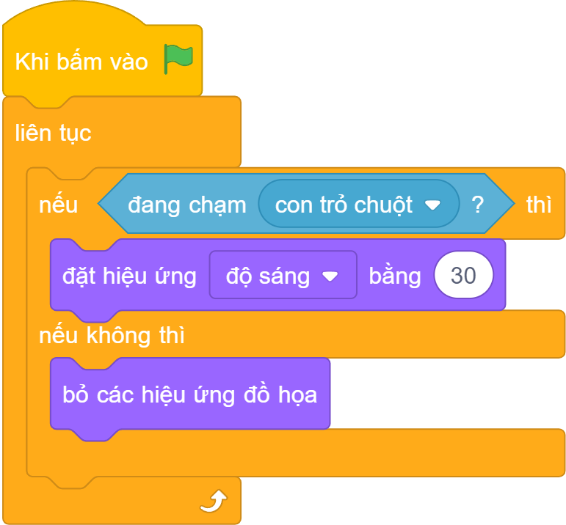

A. Tạo hiệu ứng phóng to/thu nhỏ khi di chuột vào nhân vật

B. Tạo hiệu ứng sáng/tối khi di chuột vào nhân vật

C. Tạo hiệu ứng phóng to/thu nhỏ khi nhấn vào nhân vật

D. Tạo hiệu ứng sáng/tối khi nhấn vào nhân vật

**Câu 9 (0.5đ): Phân biệt 2 thẻ lệnh**

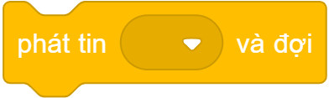

A. Không có điểm khác nhau

B. Thẻ lệnh phát tin <**phát tin** () **và đợi**> sẽ thực thi các lệnh tiếp theo song song với các thẻ lệnh ở phần nhận tin đều được thực thi.

C. Thẻ lệnh phát tin <**phát tin** () **và đợi**> sẽ thực thi các lệnh tiếp theo trước và thực hiện các thẻ lệnh ở phần nhận tin sau.

D. Thẻ lệnh phát tin <**phát tin** () **và đợi**> sẽ thực thi các lệnh tiếp theo sau khi tất cả các thẻ lệnh ở phần nhận tin đều được thực thi.

**Câu 10 (0.5đ): Để tạo được hiệu ứng Hover sáng/tối, ta sử dụng thẻ lệnh nào thay vào thẻ lệnh màu đỏ**

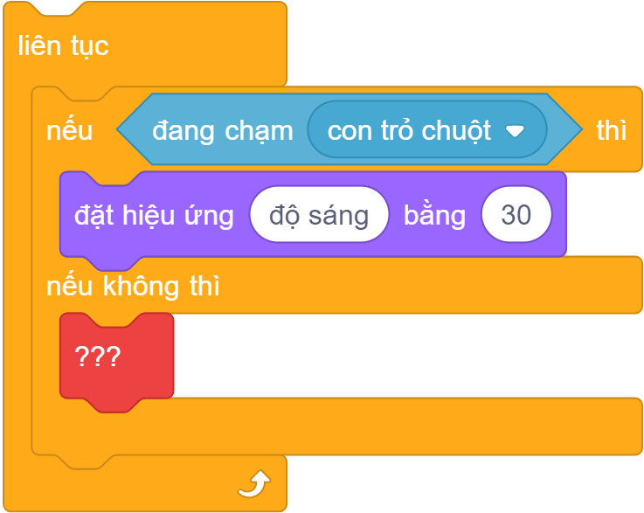

A. 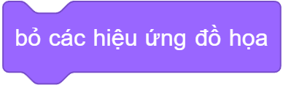

B. 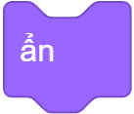

C. 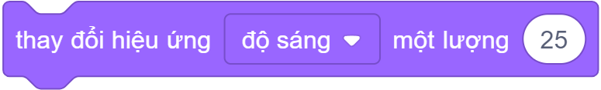

D. 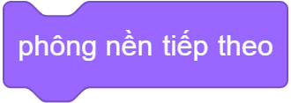

**CÂU HỎI THỰC HÀNH (5.0đ)**

Chọn một câu ca dao tục ngữ mà em biết và tạo thành trò chơi ghép chữ như ví dụ bên dưới.

[SA12-Checkpoint2](https://www.youtube.com/watch?v=A_rRgCp9zwI)

Hướng dẫn:

* Thêm danh sách đáp án và so sánh danh sách Result với danh sách đáp án